

BİTİRME PROJESİ-1 DERSİ

Proje Sahibinin Adı Soyadı: Burak Sami BAL-220007011

Proje Adı: Yapay Zeka Destekli Yenilenebilir Enerji Yatırım Karar Destek Sistemi

Danışmanın Adı Soyadı: : Arş. Gör. Bahadır Bozkurt

NİSAN-2026

Proje İlerleme Raporu: Yapay Zeka Destekli Yenilenebilir Enerji Karar Destek Sistemi
1. Giriş ve Projenin Amacı
Bu projeye başlarken temel motivasyonum şuydu: Türkiye'de bir enerji yatırımına karar verirken süreç sadece "Rüzgâr esiyor mu?" ya da "Güneş açıyor mu?" sorusundan ibaret olmamalı. Klasik yöntemlerde genelde tek bir veriye bakılıp karar veriliyor. Ben ise bunu değiştirmek; meteorolojik veriyi, coğrafi koşulları ve ekonomik göstergeleri aynı potada eriten bütüncül bir sistem kurmak istedim.
Amacım, yapay zeka tabanlı bir Karar Destek Sistemi oluşturarak iki temel soruyu aynı anda çözmek:
- Sınıflandırma: Bu il veya ilçe için en uygun yatırım nedir? Güneş mi, rüzgâr mı?
- Regresyon: Peki bu yatırımı yaparsam üretim potansiyelim veya verimliliğim sayısal olarak ne olacak?
Yani yatırımcıya "Buraya güneş santrali kur" derken, hemen arkasından "Çünkü buradan şu kadar verim alırsın" diyebilen bir yapı kurguluyorum.

2. Bugüne Kadar Neler Yaptım?
2.1. Veri Toplama Veri, bu işin yakıtı. İlk etapta "Neye ihtiyacım var?" sorusunu netleştirdim. Gördüm ki sadece hava durumu yetmiyor; arazinin eğimi, rakımı ve işin maliyet boyutu da en az iklim kadar kritik.
Veriyi toplarken "İki Katmanlı" bir yapı kurdum. Önce uydudan veya istasyondan ham veriyi (Kaynak Katmanı) alıyorum, sonra bunu çalıştığım ilçe sınırlarına (İlçe Katmanı) indirgiyorum.
- Meteorolojide: MGM’nin uzun dönem istatistiklerini temel aldım. Ama enerji odaklı veriler (güneş radyasyonu gibi) için NASA POWER sistemini kullanıyorum. Emin olamadığım noktalarda da ERA5 (Copernicus) verileriyle sağlama yapıyorum.
- Coğrafyada: Bir yerin eğimini ve rakımını bilmeden oraya santral kurulmaz. Bunun için DEM/SRTM yükseklik verilerini kullandım. Ayrıca orası orman mı, tarım arazisi mi yoksa çorak arazi mi anlamak için CORINE Land Cover verisetini modele dahil ettim.
- İdari Sınırlar: Tüm bu verileri doğru ilçe ile eşleştirmek için de Türkiye’nin güncel idari sınır verilerini kullandım.

2.2. Veri İşleme ve Pipeline Yaklaşımı Veriyi bir kez temizleyip bırakmadım. Çünkü veriler farklı kaynaklardan, farklı formatlarda geliyor. Bunun yerine, yarın öbür gün yeni bir veri seti eklediğimde sistem bozulmasın diye tekrar çalıştırılabilir bir "Pipeline" (Veri İşleme Hattı) yazdım.
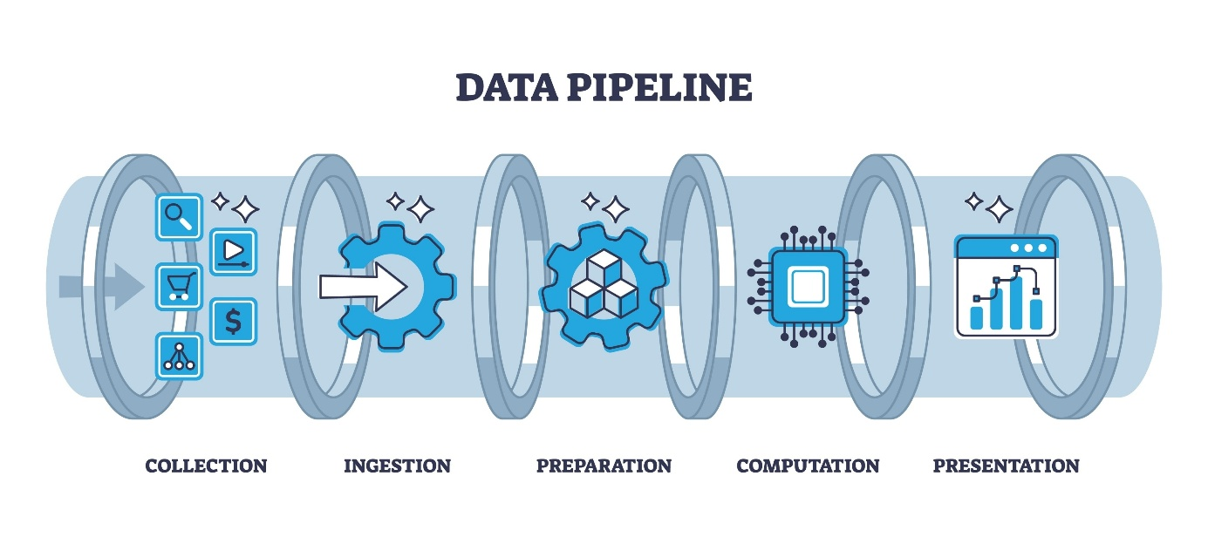
Bu hatta şunları yapıyorum:
- Standartlaştırma: Farklı birimleri ve tarih formatlarını tek bir dile çeviriyorum.
- Eksik Veri Yönetimi: Ufak boşlukları matematiksel enterpolasyonla, ilçe bazlı büyük boşlukları ise "benzer komşu ilçe" mantığıyla dolduruyorum.
- Grid'den İlçeye İndirgeme: Belki de en kritik adım bu. Uydu verisini ilçe haritasıyla çakıştırıp, o ilçe için en doğru ortalama değeri hesaplıyorum.
- Feature Engineering: Mevsimsellik etkisi veya arazinin eğimi gibi, modelin daha iyi öğreneceği yeni özellikler türetiyorum.

Kullanacağım Algoritmalar ve Alternatifler (Neden Böyle Seçtim?)
Bu projede veri yapım temelde tabular (il/ilçe satır, çok sayıda özellik sütunu) ve ilişkilerin doğrusal olmasını beklemiyorum. O yüzden ana omurgayı ağaç tabanlı yöntemlerle kuruyorum. Hem sınıflandırma hem regresyon tarafında çalışacakları için de aynı aile içinde kalmak geliştirmeyi kolaylaştırıyor.
1) Ana adaylarım: Random Forest ve XGBoost
Random Forest (RF) — “sağlam ve dengeli baseline”
Random Forest, çok sayıda karar ağacını bootstrap örnekler üzerinde eğitip sonuçları birleştirerek çalışıyor. Bu yaklaşım “bagging” mantığıyla, tek bir ağacın hatalarını azaltıp daha stabil sonuç verir. RF’nin en sevdiğim tarafı: gürültüye dayanıklı olması ve ilk denemelerde hızlıca “bu iş yürüyor mu?” sorusuna cevap verebilmesi. Ayrıca istenirse out-of-bag (OOB) mantığıyla eğitim sırasında doğrulama gibi kullanılabilmesi pratik.
RF’yi bu projede özellikle şunlar için iyi görüyorum:
- İlk sağlam karşılaştırma (baseline) kurmak
- Özelliklerin genel etkisini hızlı görmek (ilk önem sıralamaları)
- Ekonomik değişkenler henüz tam oturmadan bile “meteoroloji + coğrafya” ile çalışan bir çekirdek sistem kurmak

XGBoost — “performans için ana model adayı”
XGBoost ise “gradient boosting” ailesinde; ağaçları tek seferde bağımsız eğitmek yerine, ardışık şekilde hatayı düzelterek büyütüyor. Bu yaklaşım pratikte tabular problemler için çok güçlü sonuç verebiliyor. XGBoost’un ekstra avantajları: düzenlileştirme (regularization) ile overfitting’i kontrol edebilmesi, sparse/eksik veri durumlarına yönelik tasarım ayrıntıları ve yüksek verimlilik.
Bu projede XGBoost’u özellikle şunlar için seçiyorum:
- Final performans hedefi (özellikle çok özellikli il/ilçe tablosunda)
- Sınıflandırma + regresyon hedeflerini aynı çatı altında güçlü şekilde çözmek
- Model çıktılarını SHAP ile açıklayıp “neden böyle dedi?” kısmını raporlayabilmek (TreeSHAP tarafı pratik)

2) RF ile XGBoost arasındaki fark
İkisi de “ağaç tabanlı” ama çalışma mantıkları ve davranışları farklı:
Bagging vs Boosting farkı (öğrenme tarzı)
- Random Forest = paralel & bağımsız ağaçlar (bagging):
Her ağaç kendi bootstrap örneğiyle eğitilir; ağaçlar birbirinden bağımsızdır. Amaç, varyansı düşürmek ve modeli stabil yapmak.
- XGBoost = ardışık & hata düzeltmeli ağaçlar (boosting):
Her yeni ağaç, önceki ağaçların yaptığı hataları hedef alır. Amaç, bias’ı azaltmak ve karmaşık örüntüleri yakalamaktır. Boosting’in teorik kökü de gradient boosting yaklaşımına dayanır.

Overfitting davranışı
- RF çoğu zaman “default ayarlarla bile” daha güvenli başlar; çok uç ayarlar yapmadıkça aşırı ezberleme riski görece düşüktür.
- XGBoost ise doğru ayarlanırsa çok güçlü olur ama yanlış ayarlanırsa (çok derin ağaçlar, fazla estimators, zayıf regularization) daha kolay ezbere kayabilir. Bu yüzden XGBoost’ta erken durdurma/regularization gibi kontrolleri daha disiplinli kullanmak gerekir.
Veri kalitesi ve gürültü
- RF, gürültü ve değişken “sağlam olmayan” sinyallerde daha toleranslı olabiliyor (özellikle erken aşamada ekonomik veriler net değilken işime yarıyor).
- XGBoost, sinyali daha agresif “yakalamaya” çalıştığı için gürültüyü de yakalama riski var; ama doğru regularization ile çok iyi dengelenebiliyor.
Hız/ölçek
- RF ağaçları paralel eğitebildiği için genelde ayakta hızlıdır.
- XGBoost da çok optimize bir sistem; sparse-aware yaklaşım vb. optimizasyonlarla büyük veri ölçeklerinde iyi performans hedefler.
Kısacası benim stratejim:
RF ile “sağlam bir temel / kıyas noktası” kurup, XGBoost ile “performans ve nihai karar kalitesi” tarafını yukarı taşımak.

3) Alternatif algoritmalar
Bu projede değerlendirilebilecek alternatifleri de net görmek istiyorum; ama hepsini ana model yapmıyorum çünkü ya veri tipime göre zayıf kalıyorlar ya da proje hedefiyle (açıklanabilirlik + sürdürülebilir pipeline) daha zor örtüşüyorlar:
LightGBM (GBDT alternatif boosting)
LightGBM de gradient boosting ağaç ailesinde ve özellikle hız/ölçek tarafında güçlü. Büyük veri ve yüksek boyutta ciddi verimlilik iddiası var. Eğer il/ilçe tablosu büyüdükçe XGBoost eğitim süresi sıkıntı olursa, LightGBM’yi güçlü bir alternatif olarak kenarda tutuyorum.
CatBoost (özellikle kategorik değişkenlerde güçlü)
CatBoost’un öne çıktığı yer kategorik özellikler. Benim veri setimde ileride “bölge sınıfı, iklim sınıfı, arazi tipi kategorileri” gibi sütunlar artarsa, CatBoost ciddi aday olur çünkü kategorik veriyi daha düzgün ele alan bir yaklaşımı var.
ExtraTrees (Extremely Randomized Trees)
Random Forest’a benzer ama bölme eşiklerini daha rastgele seçerek çeşitliliği artırır; bazı veri setlerinde RF’den daha iyi genelleme verebilir. Baseline çeşitliliği için RF’ye yakın ikinci bir “bagging alternatifi” olarak düşünebilirim.
Lineer / lojistik regresyon
Yorumlanabilirlik avantajı var ama yenilenebilir enerji gibi problemde değişkenler arası ilişkiler doğrusal olmak zorunda değil. Basit bir referans olarak tutulabilir, fakat ana aday yaparsam performans tavanı erken gelebilir.

3. Plan (Proje Akışı)
Kendimi tarihlerle kısıtlamak yerine, işleyen bir akış kurguladım:
- Veri Toplama: (MGM, NASA, DEM, Ekonomi)
- Ön İşleme: Temizleme ve İlçe İndirgeme
- Öznitelik Mühendisliği: Veriden anlamlı bilgi türetme
- Modelleme: RF ile test et, XGBoost ile nihai sonucu al
- Açıklama (XAI): SHAP ile modelin "neden" böyle dediğini görselleştir
- Çıktı: Karar destek raporu

4. Sonuç ve Mevcut Durum
Şu an projenin "mutfak" kısmını büyük ölçüde hallettim. Veriyi çekme, temizleme ve ilçe bazında tek bir tablo haline getirme süreçlerim, yazdığım pipeline sayesinde otomatikleşmiş durumda. Meteorolojik ve coğrafi verilerim modellemeye hazır.
Şu anki tek odak noktam Ekonomik Veriler. Kurulum maliyetleri ve teşvikler ilçe bazında çok değişken olduğu için, EPİAŞ ve TEİAŞ raporlarını tarayarak en sağlıklı ve sürdürülebilir veri kaynağını sisteme entegre etmeye çalışıyorum. Bunu da tamamlayınca, ilk pilot modelimi çalıştırıp sonuçları görmeye başlayacağım.

